Universidad Mariano Gálvez de Guatemala
Facultad de Ingeniería
Centro Universitario Sede Portales


Carrera
Ingeniería en Sistemas de Información y Ciencias de la Computación
Curso
Programación II
Sección: “C”
Catedrático
Ing. David Álvarez

“Tarea 12 – Excepciones y Relaciones Entre Entidades – Proyecto de Reservas de Mesas para Restaurante”

Estudiante: Kevin Oswaldo Rivera Sánchez
Carné: 9941-25-612

Enlace del repositorio: https://github.com/Kevin-RiveraS/Programacion-II-2026/tree/main/Proyecto%20Final%20-%20Backend%20-%20Reservas%20de%20Mesas%20para%20Restaurante/restaurante

Guatemala, 25 octubre de 2026

Definición breve
SITUACIÓN: Un restaurante pequeño necesita administrar sus mesas y las reservaciones de los clientes. El sistema debe impedir reservaciones incompatibles y facilitar la consulta de mesas disponibles.
ENTIDADES Y RELACIÓN: Mesa y Reserva. Una mesa puede tener muchas reservas en diferentes horarios.
REGLAS PRINCIPALES:
1. La cantidad de personas no puede superar la capacidad de la mesa.
2. No permitir dos reservas activas para la misma mesa, fecha y hora.
3. Manejar los estados confirmada, atendida y cancelada.
CONSULTAS E INDICADOR: Reservas por fecha, mesas disponibles, reservas confirmadas y ocupación estimada del día.
Aplicación backend desarrollada en Spring Boot que permite administrar mesas y reservas aplicando una arquitectura MVC por capas, inyección de dependencias por constructor, validación de datos mediante DTOs y un manejo centralizado de excepciones.

- Captura de la estructura de paquetes
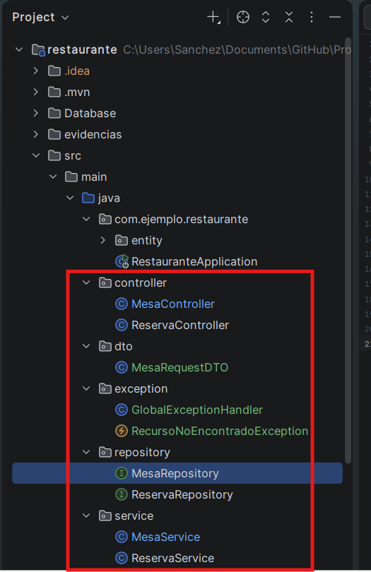

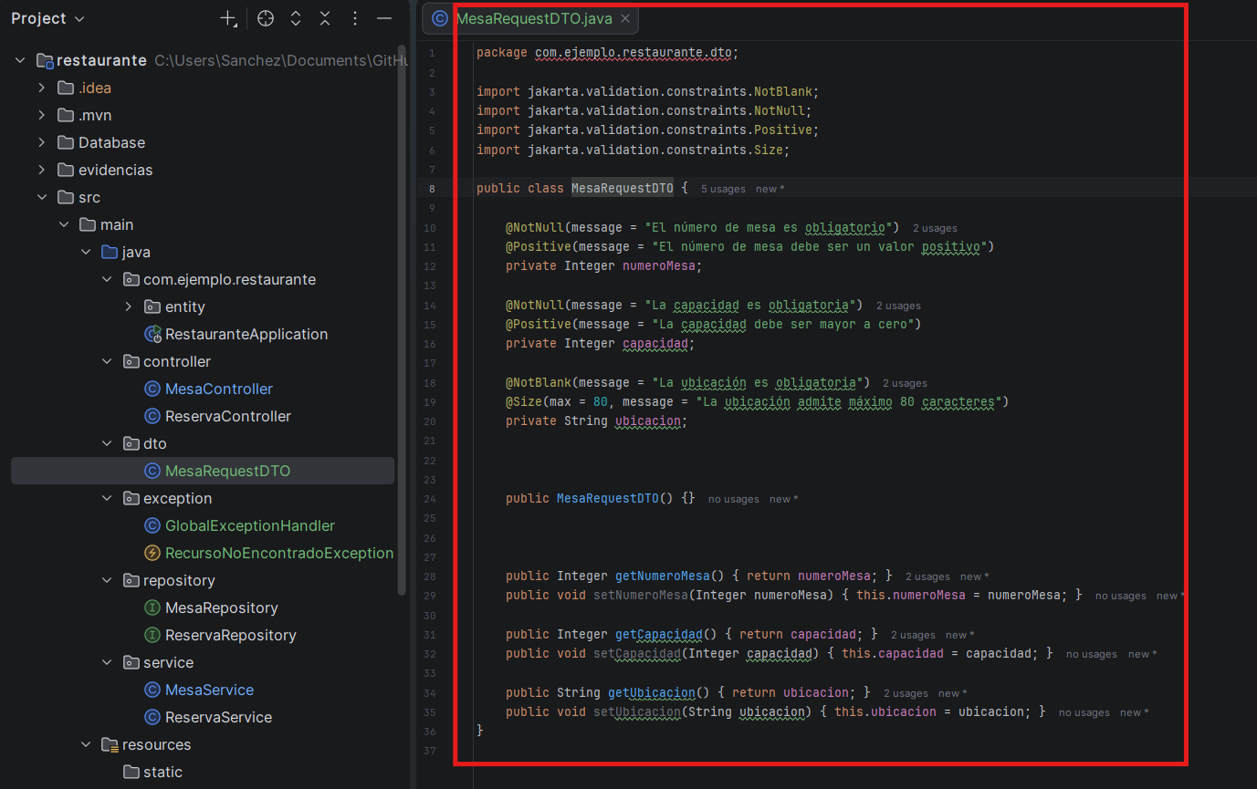
- Captura del DTO

- Captura de las validaciones
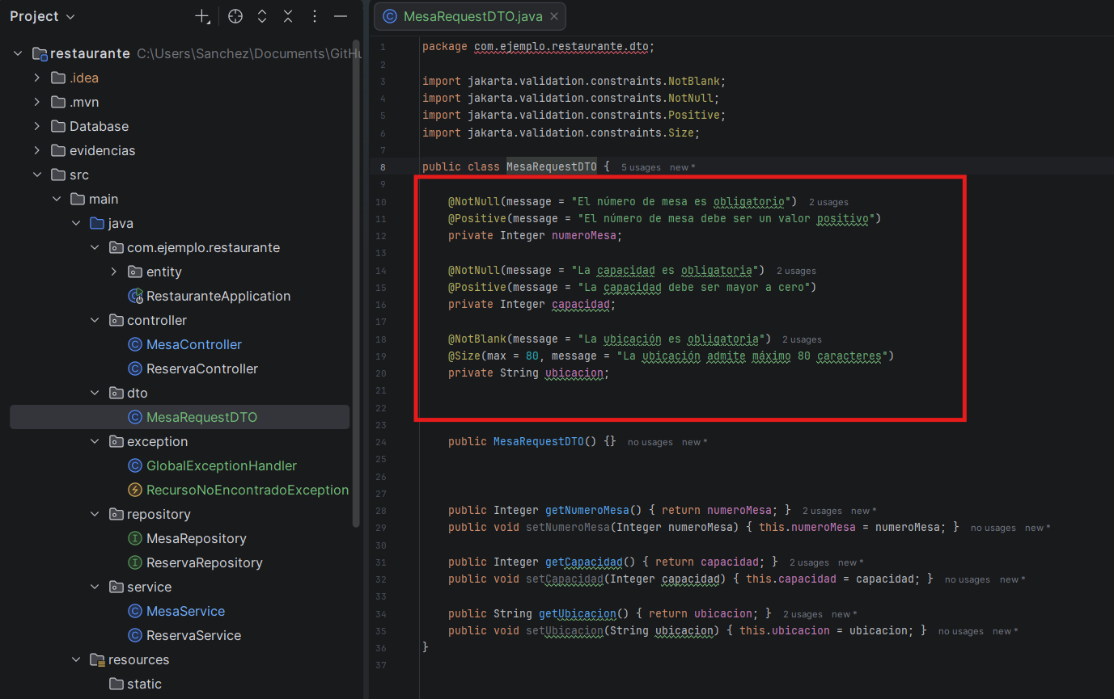

- Captura de la capa Service
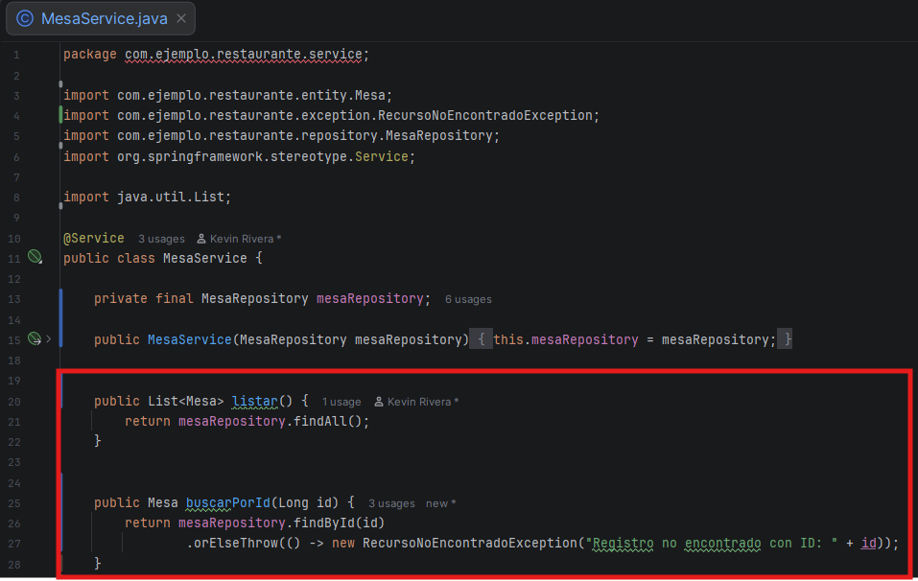
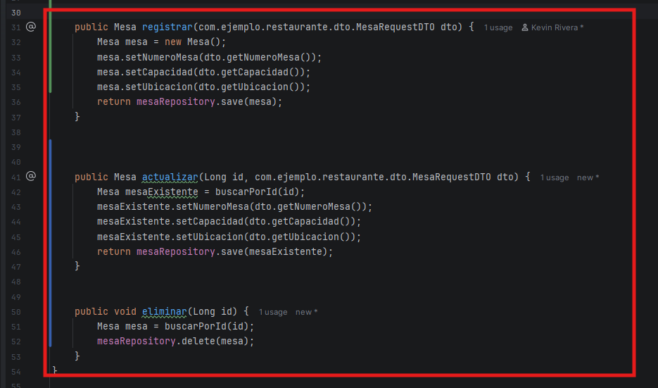

- Captura de la excepción personalizada
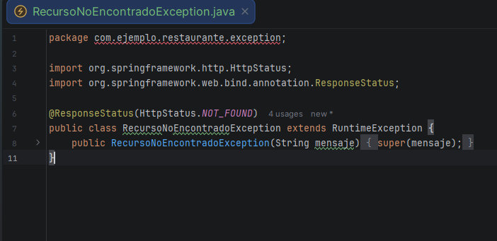

- Captura del manejador global
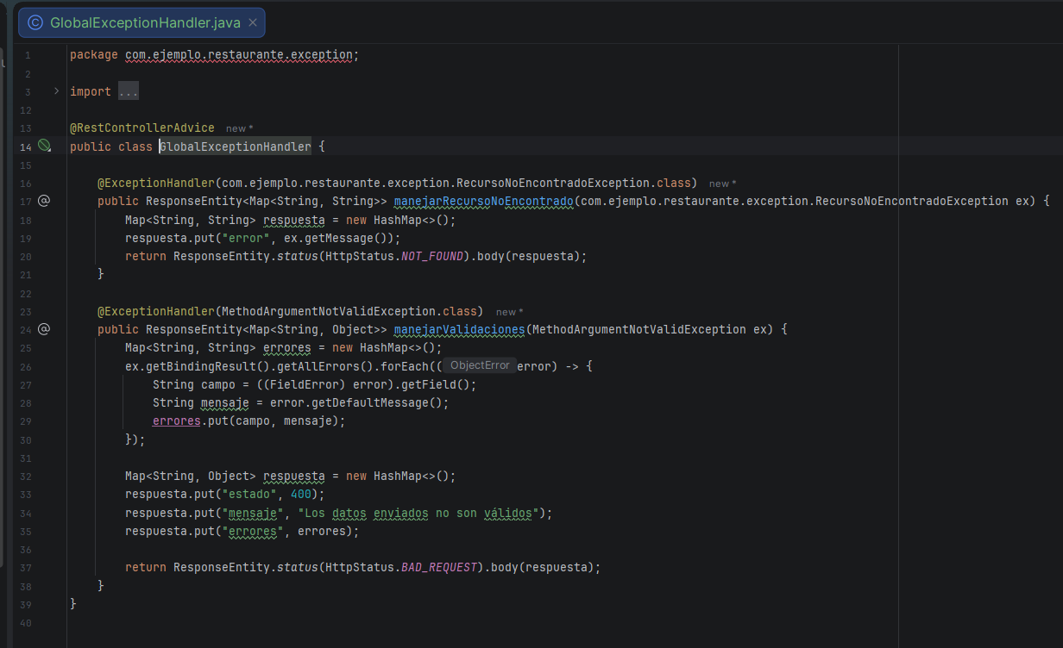

- Evidencia de las seis pruebas obligatorias
Pruebas obligatorias
- Prueba 1. Registro correcto
Registre un objeto con información válida.
Resultado esperado:
201 Created
Compruebe que el registro se almacene en PostgreSQL.
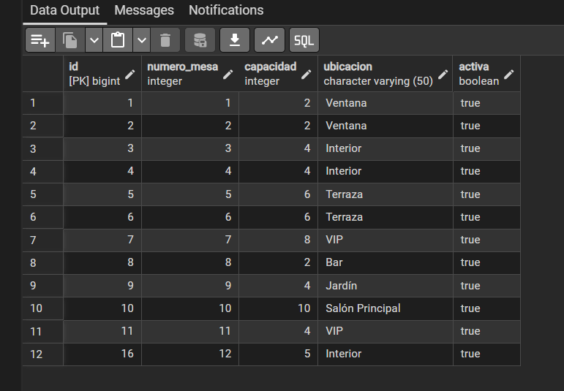
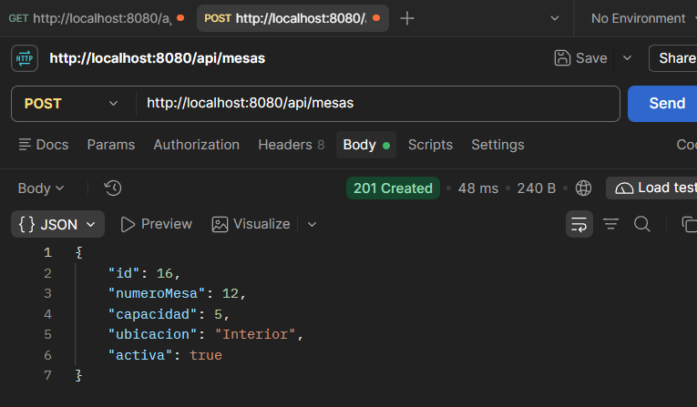

- Prueba 2. Campos vacíos
Envíe una solicitud con uno o más campos obligatorios vacíos.
Resultado esperado:
400 Bad Request
La respuesta deberá indicar qué campos son inválidos.
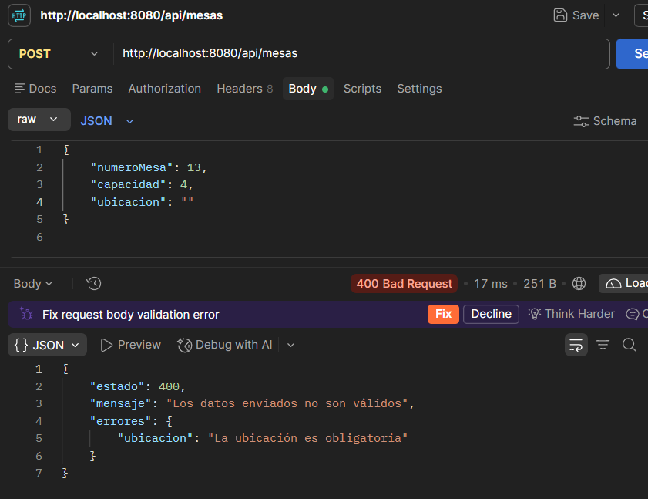

- Prueba 3. Número inválido
Envíe un número negativo o igual a cero en un campo que requiera un valor positivo.
Resultado esperado:
400 Bad Request
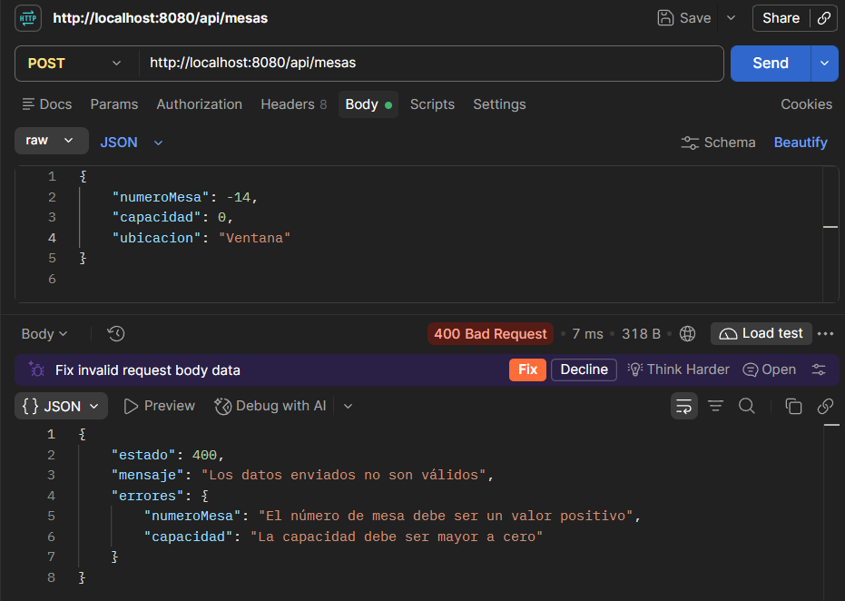

- Prueba 4. Recurso existente
Consulte un ID válido.
Resultado esperado:
200 OK
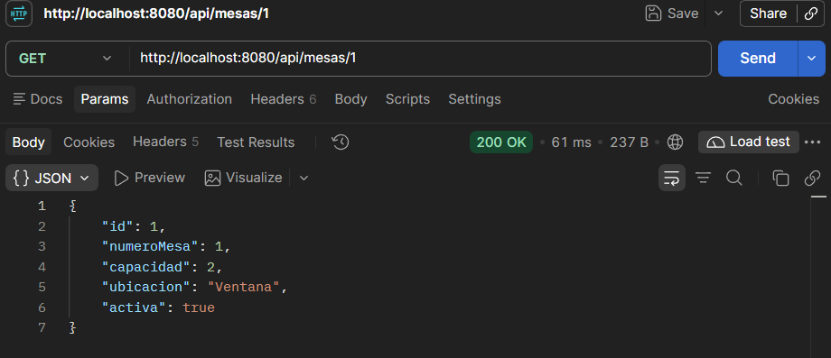

- Prueba 5. Recurso inexistente
Consulte un ID que no exista.
Ejemplo:
GET /api/recurso/9999
Resultado esperado:
404 Not Found
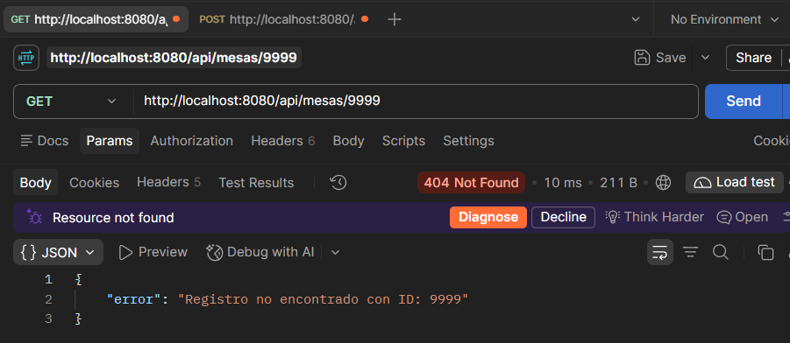

- Prueba 6. Actualización inválida
Intente actualizar un registro enviando información que incumpla las validaciones.
Resultado esperado:
400 Bad Request
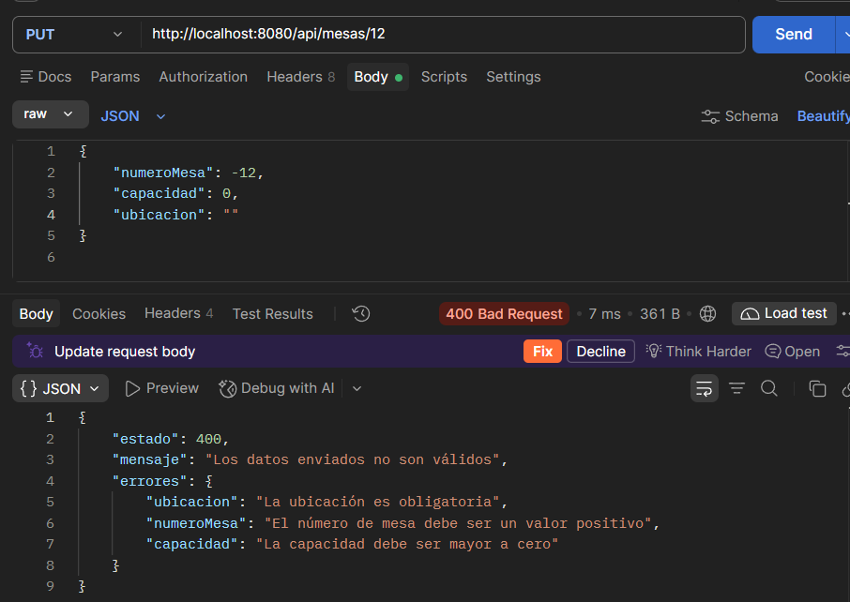

- Captura de los datos almacenados en PostgreSQL
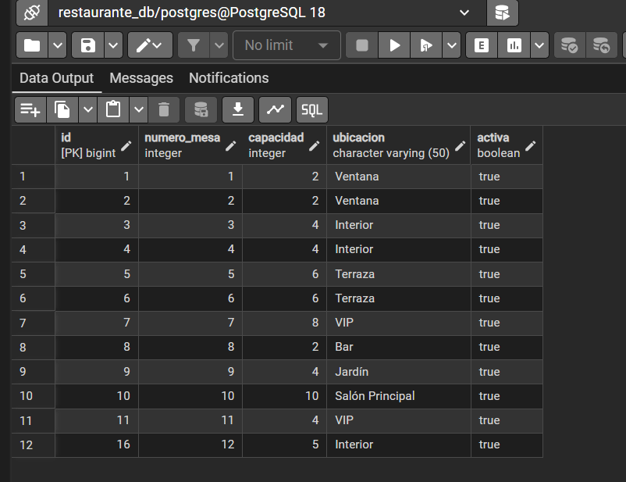

- Respuestas a las preguntas de razonamiento
Preguntas de razonamiento
Responda brevemente:
- ¿Qué diferencia existe entre una entidad y un DTO?
La entidad es la que se conecta directamente con la base de datos, como la tabla de PostgreSQL, mientras que el DTO es como un mensajero o un molde temporal que solo sirve para recibir o enviar los datos hacia afuera en la aplicación de Postman, sin tocar directamente las tablas de la base de datos.
- ¿Por qué el ID no debe incluirse en el DTO de entrada?
Porque cuando estamos creando un registro nuevo como una mesa, nosotros todavía no sabemos qué ID le va a tocar, la base de datos es la encargada de generarlo solito y de forma automática, así que, si lo pusiéramos en el DTO de entrada, nos daría problemas o error al ponerlo.
- ¿Qué función cumple @Valid?
Es como un vigilante que revisa que los datos que mandamos cumplan con las reglas que pusimos, así como los que no vengan vacíos o que sean números positivos, si algo está mal, frena la petición antes de que llegue a guardar datos que no sirven en la base de datos.

- ¿Por qué las reglas y conversiones se colocan en el Service?
Porque el controlador solo debe encargarse de recibir y responder peticiones, y la capa de repositorio solo habla con la base de datos, Entonces, el Service es el lugar ordenado donde vive la lógica del negocio, los cálculos y las validaciones reales para que el código no sea un desorden.
- ¿Qué diferencia existe entre 400 Bad Request y 404 Not Found?
El 400 pasa cuando el cliente envía datos mal escritos o que no pasan las validaciones, por ejemplo, poner letras donde iba un número por otro lado el 404 pasa cuando los datos sí están bien escritos, pero el recurso o el ID que buscamos simplemente no existe en la base de datos.

- Reflexión breve sobre lo aprendido
​Desarrollar este proyecto ha sido un reto muy interesante de aprendizaje, especialmente porque al principio avancé por mi cuenta creando la estructura de carpetas como los controladores, los servicios y los DTOs y organizando el módulo de mesas. Sin embargo, al confrontar el código con los requerimientos reales de la tarea, me di cuenta de que tuve que ajustar y refactorizar varias piezas para que todo encajara bien.
​Fue una gran experiencia entender cómo conectar las piezas clave: integrar el manejo global de excepciones, las anotaciones de validación en los DTOs y nuestras propias excepciones personalizadas. Al principio me costó bastante, ver por qué fallaban las cosas como los códigos 500 o las restricciones de la base de datos, pero al final comprendí que estructurarlo así hace que la API sea mucho más limpia, segura y profesional, esto me ayudo a comprender un poco más sobre como se trabaja las estructuras y al final se fue corrigiendo sobre el avance y adaptar la arquitectura hace que el sistema funcione de manera correcta.

